i | 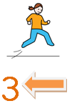 | a | i | a | 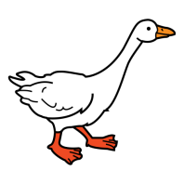 | u | a |  | o
 | a |  | e |  | a | e | i | a | u
a | u | 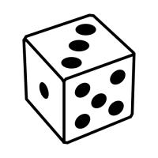 |  | El Juego de la Oca por la paz   |  |  |  | o
o |  |  | META |  |  |  |  |  | o
a | i | a |  | a | u |  | a | i | a
 | a | e | i | u | e |  | a | e
Instrucciones:
 colocamos la ficha de cada jugador en la casilla de salida.
por turnos tiramos el dado y adelantamos el número de casillas que nos indica
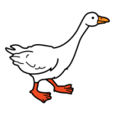 si caemos en una casilla de oca, se dice, de oca a oca y tiro porque me toca, así que saltamos a la siguiente casilla de oca y volvemos a tirar el dado.
si caemos en una casilla de retroceso, tendremos que saltar tres casillas hacia atrás.
para llegar a la meta hay que sacar con el dado el número exacto, si nos pasamos la meta servirá de rebote y contaremos las casillas hacia atrás.

